실험 6 보고서

2017-13846 양준엽

1. 실험 목적

에너지 저장 소자인 커패시터와 인덕터를 저항 소자와 연결하여 1차 회로를 구성하고, 불연속적인 전압을 인가하여 과도 응답을 관찰한다. 또한, 1차 회로응답의 시정수를 측정하여 응답 특성을 정량적으로 나타낸다.

1. 배경 이론

커패시터는 독립된 전하 또는 전기장의 형태의 에너지를 저장하는 소자이다. 커패시터에서 전하는 도체판 위에 저장되고, 판 사이는 전류가 흐르지 않는 유전물질로 채워져 있다. 커패시터가 독립된 전하 또는 전기장의 형태로 에너지를 저장할 수 있는 능력을 재는 척도를 정전용량이라고 하고, 이는 C/V 또는 F 라는 단위로 표시된다. 커패시터는 에너지를 저장하는 기능 이외에도 직류 전류를 차단하고 높은 주파수의 교류 전류를 통과시키는 필터 특성도 갖는다. 이상적인 커패시터는 i=Cdv/dt 라는 단자 특성을 갖는다. 이 식을 통해 커패시터의 양단의 전압은 연속적으로 변함을 알 수 있다.

인덕터는 에너지를 자기장의 형태로 저장하는 소자로서 전선을 나선모양으로 감은 것이다. 인덕터의 양단에 전압 V를 인가하면 이 전압은 인덕터에 흐르는 전류의 변화율에 비례하게 된다. 이러한 비례관계를 나타내는 비례상수 L 을 인덕턴스라 하고 그 단위를 H로 표기한다. 이상적인 인덕터는 v=Ldi/dt 라는 단자특성을 갖는다.

3,4) 실험 결과, 결과 분석 및 고찰

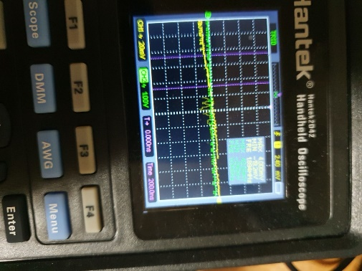

2) 2.45V가 나왔다. 이론적인 값인 1.98V와 비교해 23%의 오차가 나왔는데, 실제 실험의 전압은 5.2V임과, 인덕터가 이상적이 아니라 추가로 전압을 주어 23%의 오차가 나온 것 같다.

3) VL(t)= V0e-**τ**t에서 377.1mV=2.45V x e-501M**τ** 에서 **τ** =0.328m에서 L/R= 0.3m 으로 약 10%의 오차로 전압의 차이와 인덕터가 이상적이 아니라는 점에서 이론적인 값과 비슷하게 나왔다고 볼 수 있다.

4) 1.67V가 나왔다. 이론적인 값인 1.43V와 비교해 16%의 오차가 나왔는데, 오차의 이유 또한 위와 비슷해 실험과 이론이 비슷하게 나왔다고 볼 수 있다. VL(t)= V0e-**τ**t에서 254.1mV=1.67V x e-501M**τ τ** =0.178m으로 L/R=0.15m으로 약 20%의 오차가 나와 비슷하게 나왔다고는 볼 수 없으나, 저항이 높아지면서 이상적인 인덕터와의 차이가 커져 오차가 더 크게 나왔다고 볼 수 있다.

(2)

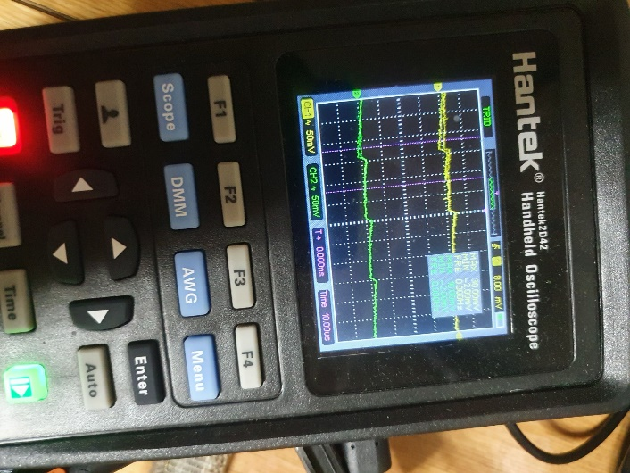

2) 2.45V가 나왔다. 이론적인 값인 1.98V와 비교해 23%의 오차가 나왔는데, 실제 실험의 전압은 5.2V임과, 커패시터가 이상적이 아니라 위와 같이 추가로 전압을 주어 23%의 오차가 나온 것 같다.

3) VC(t)= V0e-**τ**t에서 18mV=2.56V x e-50kτ 에서 τ=0.099m 에서 RC=0.1m로 거의 오차가 매우 작아 값이 같다고 할 수 있다.

4) 1.52V가 나왔다. 이론적인 값인 1.43V와 비교해 6%의 오차가 나왔는데, 오차의 이유 또한 위와 비슷해 실험과 이론이 비슷하게 나왔다고 볼 수 있다. VL(t)= V0e-**τ**t에서 223.4mV=1.52V x e-501M**τ τ** =0.058m으로 RC=0.05m으로 약 16%의 오차가 나와 비슷하게 나왔다고는 볼 수 없으나, 저항이 높아지면서 이상적인 커패시터와의 차이가 커져 오차가 더 크게 나왔다고 볼 수 있다.

5) 결론

실험에서 구한 반주기 구간의 양 끝 지점에서의 전압과 이를 통해 구한 시상수의 값이 이론적으로 구한 전압과 시상수의 값과 차이가 별로 나지 않았다. 이를 통해 과도 응답을 잘 관찰 할 수 있었고, 시정수를 측정하여 응답 특성을 수치화 했다.

6) 참고문헌 및 출처

Richard C. Dorf, James A. Svobada, "Introduction to Electric Circuits,” John Wiley & Sons, 2013.